**ALPHA：**

**AI-Linked Planning & Human Augmentation**

**人機協作的六大智匯環，打造進化型任務解決流程**

在AI技術飛速發展的今日，專業知識工作不再是單打獨鬥，而是進入**人機共創的新紀元**。**ALPHA** 是一個專為專家設計的智能任務支援流程，強調人類思維與AI工具的深度協作，透過六個環環相扣的「**智匯環（IntelliCycle）**」，推動任務從啟動、共創、驗證到強化的完整循環。

**🔁 ALPHA的六大智匯環（IntelliCycles）：**

1. **啟題智匯環**（**Discovery IntelliCycle**）  
   👉 運用AI蒐集趨勢、分析數據與脈絡脈動，協助專家快速定位值得解決的痛點或機會。  
   👉 AI意涵：輔助專家從問題中找機會，開啟任務思考。
2. **定義智匯環**（**Definition IntelliCycle**）  
   👉 透過人機協作釐清問題核心，界定目標、範圍與衡量標準，建立精準且具策略性的任務藍圖。  
   👉AI意涵：輔助專家清楚界定目標與任務內容。
3. **共創智匯環**（**Co-creation IntelliCycle**）  
   👉 整合生成式AI與領域專業知識，協助構思創新解方、分析風險與多面向考量。  
   👉 AI意涵：輔助專家透過人機合作發想解決方案。
4. **驗證智匯環**（**Validation IntelliCycle**）  
   👉 由AI執行推演模擬、情境預測與資源配置分析，找出技術、資源與時效上最具可行性的方案。  
   👉 AI意涵：輔助專家驗證想法是否可實行。
5. **執行智匯環**（**Execution IntelliCycle**）  
   👉 任務落地後，建立追蹤指標與資料回報機制，讓AI即時分析進度與偏差，協助修正執行策略。  
   👉 AI意涵：輔助專家執行並觀察任務成果。
6. **強化智匯環**（**Reinforcement IntelliCycle**）  
   👉 將實際執行成果回饋AI模型進行強化學習，促進整體系統與專家協作能力的持續進化。  
   👉 AI意涵：輔助專家確保從結果中學習，讓效能持續進化。

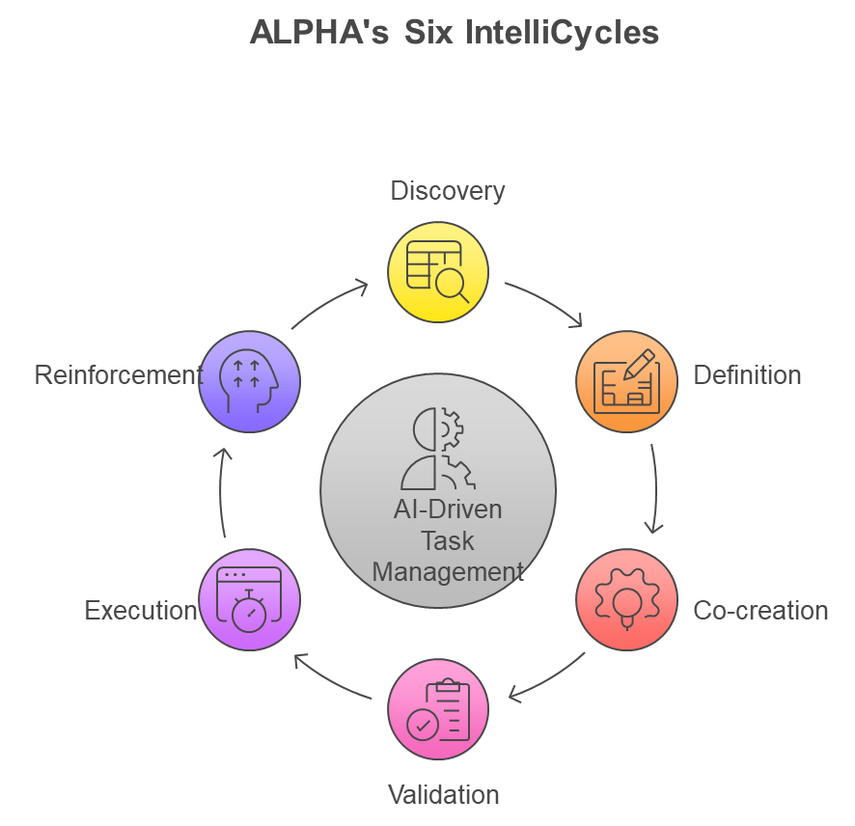

**🌟 ALPHA 的核心價值：**

* **模組化智匯環**：每個階段可獨立應用，也能整合為完整閉環任務流程。
* **人機共創優勢**：融合人的策略判斷與AI的演算與生成能力，提升決策品質與創造力。
* **任務即訓練，執行即進化**：每次任務都是AI學習的素材，使系統越用越聰明。

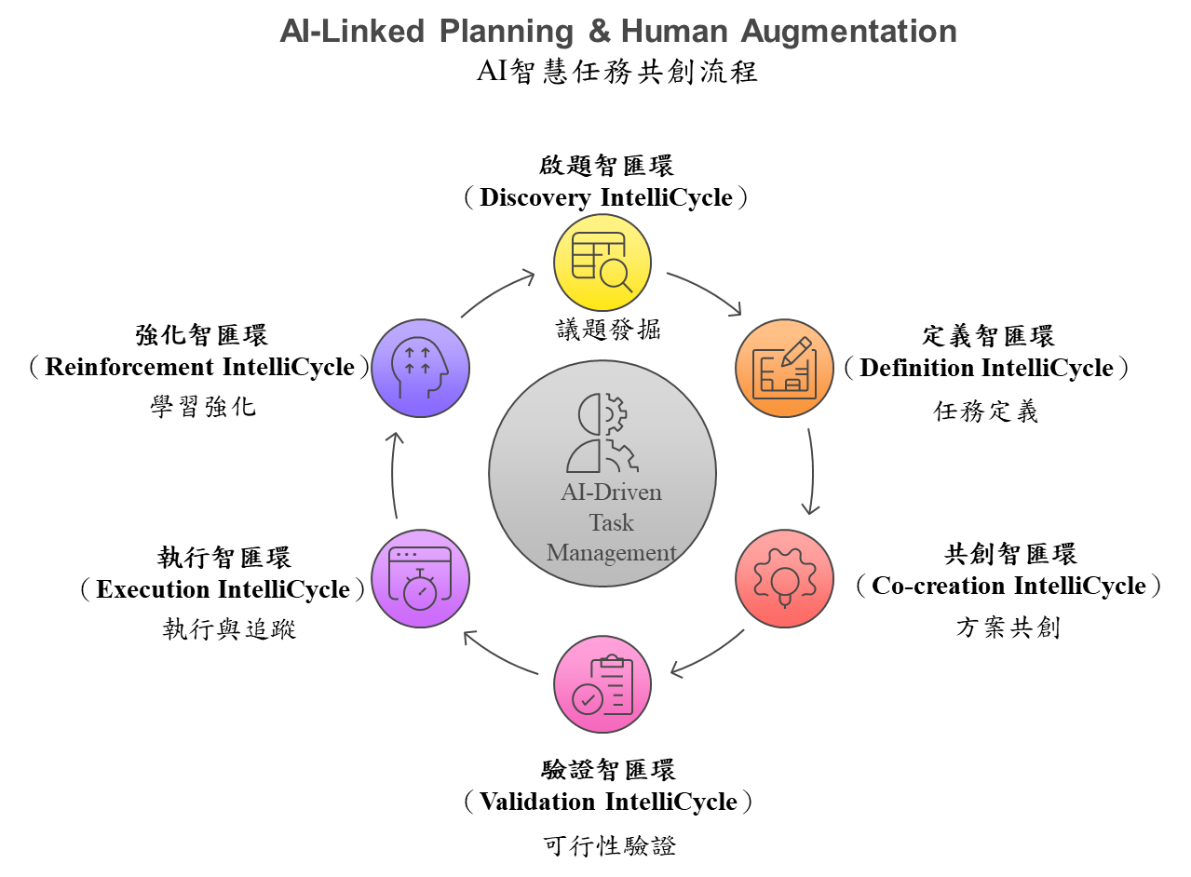

**教學應用案例：**

**運用 ALPHA 流程設計資訊管理考題**

**情境設定：**  
資訊管理系的教師希望設計一份考題，不僅能測驗學生的理解，也希望透過 AI 工具輔助，提升出題與評分的效率與智慧程度。透過 ALPHA（AI-Linked Planning & Human Augmentation）流程，整個命題過程被拆解為六個智匯環，進行完整規劃與回饋學習。

**1️⃣ 啟題智匯環（Discovery IntelliCycle）：**

**目標：發掘值得出題的議題**

教師基於當期課程內容（如 ERP 系統、AI應用、資訊倫理等），分析學生常見困難處與未來趨勢，並結合 AI 協助的資料分析與教學反饋，發現「生成式AI對企業資訊管理流程的影響」是一個具有實務價值與學術深度的命題方向。

**2️⃣ 定義智匯環（Definition IntelliCycle）：**

**目標：清楚轉化為可評量的考試題目**

教師進一步將議題具體化，並透過AI（如ChatGPT或考題建構工具）釐清知識層級與能力指標，將議題轉化為具評量標準的題目：

**考題示例：**請以 ALPHA 智匯任務流程為框架，分析一家企業如何導入生成式AI來強化其顧客服務流程，並說明每個階段的重點應用。

**3️⃣ 共創智匯環（Co-creation IntelliCycle）：**

**目標：人機共創模範解答與評分標準**

教師與AI工具共同發展出該題目的多版本參考答案，涵蓋基本答題架構與進階延伸思考。接著利用 AI 輔助產出評分規準（Rubric），包含：

* 是否涵蓋六大智匯環
* 分析內容是否具邏輯性與實務關聯
* 用詞精確與架構清晰度

**4️⃣ 驗證智匯環（Validation IntelliCycle）：**

**目標：驗證題目與解答的有效性與一致性**

教師將模擬答案輸入AI批改系統進行測試，驗證 AI 是否能根據既定評分標準給出合理分數與回饋。也可邀請助教或教學AI模型進行交叉審核，確認考題難度與答案品質是否平衡。

**5️⃣ 執行智匯環（Execution IntelliCycle）：**

**目標：正式施測與收集學生作答結果**

這份題目被正式納入期中考或作業，學生在實際作答過程中反映不同的理解與應用層次。教師透過AI協助批改初步答案，提升評分效率，也觀察哪些智匯環最常被誤解或忽略。

**6️⃣ 強化智匯環（Reinforcement IntelliCycle）：**

**目標：回饋學生表現強化AI知識庫與出題機制**

根據學生的實際回答與AI批改的分析，教師可輸入高分與低分答案樣本，進行標記與再訓練，強化 AI 對於何謂好答案的理解。此外，教師也可根據作答趨勢，更新題庫或微調教學內容，讓下一次的出題或AI支援更貼近學生實際需求。

**🔁 結語：教學與AI的智慧循環**

透過 ALPHA 流程，命題不再只是老師個人經驗的堆疊，而是一個可以**與AI共創、測試、學習與演化的智慧教學歷程**。未來，這樣的模式不僅能應用在命題，也能延伸到教材設計、個別化回饋、學習診斷等領域，實現真正的「人機教學協作」。

## 🧠 ALPHA × SDLC 對應說明

**ALPHA 架構如何融入系統開發生命週期，並由 AI 賦能資訊人員各階段任務**

ALPHA 提供了一個**AI融入傳統SDLC的現代化框架**，讓每個階段都能：

* **更快速啟動（Agile Start）**
* **更精準定義（Smart Design）**
* **更有效執行（AI Collaboration）**
* **更持續演化（Learning Feedback）**

這樣的結合，不僅提升資訊人員的生產力與品質，更能創造「會成長的系統開發流程」，讓開發變成一個人機共學的知識旅程。

| **傳統SDLC挑戰** | **ALPHA導入的改善** |
| --- | --- |
| 須大量人工訪談與資料彙整 | AI助力於需求探索與知識擷取 |
| 系統分析文件撰寫耗時 | AI生成草稿、圖形、技術說明 |
| 程式開發需人力密集 | AI協作程式開發、測試、除錯 |
| 測試流程常落入人為疏漏 | AI生成測試案例、自動執行測試 |
| 上線後支援負擔重 | AI客服、AI教學、自動監控系統 |
| 難以把回饋系統化應用 | AI持續學習並強化決策支援能力 |

ALPHA 架構不只是管理工具，更是將傳統系統開發生命週期「智能化」的橋梁。透過六大智匯環，每一階段都成為 AI 與資訊人員合作、共創與學習的場域。這不僅提升開發效率，更建立一個能不斷優化與回應變化的資訊系統設計模式。

**1️⃣ 啟題智匯環（Discovery IntelliCycle）**

**對應 SDLC：系統需求分析階段**

**任務：**

* 辨識企業中有哪些流程、部門、作業問題值得資訊化
* 釐清使用者痛點、作業瓶頸與潛在效益

**AI 支援方式：**

* 自然語言分析（NLP）從使用者對話/文件中抓出潛在需求
* AI 分析歷史系統報告、錯誤紀錄、KPI 資料，找出改進點
* 利用 AI 輿情分析或問卷理解用戶偏好與抱怨重點

✅ *AI 讓需求挖掘不再靠直覺與面談，而是數據驅動＋語意洞察。*

**2️⃣ 定義智匯環（Definition IntelliCycle）**

**對應 SDLC：系統分析與設計階段**

**任務：**

* 將需求具體化為功能描述、資料流程、邏輯設計
* 規劃使用者角色、輸入輸出流程、資料庫架構

**AI 支援方式：**

* AI 自動繪製資料流程圖（DFD）、ERD 初稿
* 根據描述自動產生需求規格草案或用例（Use Case）
* 協助定義商業邏輯或建議系統模組結構

✅ *AI 可輔助系統分析師快速產出初步設計原型，減少人為誤差。*

**3️⃣ 共創智匯環（Co-creation IntelliCycle）**

**對應 SDLC：系統開發與程式設計階段**

**任務：**

* 根據設計文件進行程式撰寫、模組開發、前後端實作

**AI 支援方式：**

* 使用 Copilot、ChatGPT、CodeWhisperer 進行程式碼建議、自動補全
* 根據需求描述自動產生 API 或函式模板
* 使用 AI 製作 UI 原型（如使用 Figma AI plugins）

✅ *AI 幫助開發人員寫更快、錯更少、Debug 更有效率。*

**4️⃣ 驗證智匯環（Validation IntelliCycle）**

**對應 SDLC：系統測試階段**

**任務：**

* 確認系統正確運作、符合原始需求、無重大錯誤

**AI 支援方式：**

* AI 產生測試案例與測試腳本（如單元測試、整合測試）
* 自動化測試平台輔助 Regression Testing
* 使用 LLM 對錯誤訊息進行根因分析與修正建議

✅ *AI 減少測試設計與除錯時間，提高測試覆蓋率。*

**5️⃣ 執行智匯環（Execution IntelliCycle）**

**對應 SDLC：系統上線與導入階段**

**任務：**

* 系統正式交付使用者上線，並設定監控與回報流程

**AI 支援方式：**

* AI 協助設計使用者導入教材與互動說明
* 即時收集使用者反饋、監控異常使用行為（UX Heatmap）
* 使用 Chatbot 為新手用戶提供智慧客服輔導

✅ *AI 讓上線不只是部署，而是智慧化的「收集、追蹤、輔導」。*

**6️⃣ 強化智匯環（Reinforcement IntelliCycle）**

**對應 SDLC：系統維運與升級階段**

**任務：**

* 根據使用行為、效能資料進行優化與系統修正

**AI 支援方式：**

* 自動分析日誌、使用頻率、錯誤趨勢，提供優化建議
* 建立知識庫，強化未來問題的快速回應能力（AIOps）
* AI 自動推薦功能改版路線與版本控制策略

✅ *AI 將維運變成學習驅動的演化過程，而非單純修修補補。*

| **ALPHA 智匯環** | **對應 SDLC 階段** | **說明** | **AI 在此階段的角色與輔助功能** |
| --- | --- | --- | --- |
| **1. 啟題智匯環** Discovery IntelliCycle | **需求分析（Requirement Analysis）** | 針對組織內部流程、痛點或環境變化，識別出值得資訊化的議題與優先順序。 | ✅ AI 可協助自動蒐集內部流程資料與紀錄 ✅ 分析現有系統使用行為與瓶頸 ✅ 利用NLP協助訪談紀錄彙整、需求分類 ✅ 利用LLM幫助發掘潛在資訊化機會 |
| **2. 定義智匯環** Definition IntelliCycle | **系統分析與設計（System Analysis & Design）** | 根據使用者需求進一步定義問題，並針對需求進行系統規格分析與邏輯設計。 | ✅ AI 協助撰寫 use cases、流程圖（如 BPMN） ✅ 協助產生ER圖、資料流程圖草稿 ✅ 分析過去類似專案設計，提供架構建議 ✅ LLM 協助將自然語言需求轉為技術說明 |
| **3. 共創智匯環** Co-creation IntelliCycle | **系統開發與程式設計（Implementation / Coding）** | 根據已定義的解決方案進行程式開發與介面設計。 | ✅ 使用 AI 寫程式碼（Copilot、ChatGPT Code Interpreter） ✅ 協助生成前後端API範例與文件 ✅ 自動化表單/報表生成工具 ✅ 協助生成測試資料與模擬資料庫 |
| **4. 驗證智匯環** Validation IntelliCycle | **測試（Testing）** | 對系統進行功能測試、壓力測試、使用者驗收測試（UAT），驗證其符合需求。 | ✅ AI 輔助自動化測試腳本生成（Selenium + GPT） ✅ 使用 LLM 幫助生成多樣化測試案例 ✅ 根據需求描述自動對照驗證結果 ✅ 分析錯誤Log並提出可能修復建議 |
| **5. 執行智匯環** Execution IntelliCycle | **部署與上線（Deployment）** | 系統部署到正式環境，協助使用者順利導入與初始操作。 | ✅ 使用 AI 生成操作手冊、教學影片、Q&A ✅ 利用 LLM 建立智慧客服解答常見操作問題 ✅ 系統監控工具結合 AI 偵測部署錯誤與資源異常 |
| **6. 強化智匯環** Reinforcement IntelliCycle | **維護與進化（Maintenance & Enhancement）** | 蒐集使用回饋，持續改善系統功能與效能，因應業務變動或使用者需求演進。 | ✅ 分析使用者行為Log，找出潛在問題與新需求 ✅ AI 協助自動整理回饋為功能優化建議 ✅ 使用強化學習模型優化推薦與決策系統 ✅ 協助版本升級測試與文件同步更新 |

## 📌 總結說明：ALPHA 如何轉化 SDLC

## ✅ 結語：讓資訊人員與AI共構開發新模式

ALPHA 架構不只是管理工具，更是將傳統系統開發生命週期「智能化」的橋梁。透過六大智匯環，每一階段都成為 AI 與資訊人員合作、共創與學習的場域。這不僅提升開發效率，更建立一個能不斷優化與回應變化的資訊系統設計模式。

**企業應用案例：**

**隆福行 × ALPHA 智匯任務流程**

**運用 ALPHA 智匯環打造 AI 支援的工業潤滑解決方案**

**📌 公司簡介**

**隆福行**是台灣國內最大的潤滑油經銷商之一，為**美孚石油（Mobil）潤滑油在台的總代理商**。公司業務員定期拜訪工廠客戶，挖掘現場潛在的潤滑效能優化機會，進而提供提升生產績效與設備壽命的客製化解決方案。

在現代化推動下，隆福行希望導入 AI 協作機制，提升業務員的問題診斷、提案設計與知識循環能力。於是引入 ALPHA 智匯任務支援流程，進行數位轉型的試點應用。

**🔁 ALPHA 流程導入實例：六大智匯環運作實況**

**1️⃣ 啟題智匯環（Discovery IntelliCycle）**

**任務：業務現場診斷與潛在議題辨識**

隆福行的業務人員透過現場觀察、與客戶溝通，識別工廠生產流程中如機器過熱、潤滑油耗損過快、保養周期混亂等問題。AI 工具協助分析客戶設備型號、操作數據、維修歷程，快速找出潤滑瓶頸與優化可能，作為議題探索的起點。

**2️⃣ 定義智匯環（Definition IntelliCycle）**

**任務：明確界定客戶問題與影響範圍**

AI 系統結合 Mobil 潤滑資料庫與內部技術案例，協助業務員釐清：

* 客戶設備型號適用的潤滑規格
* 當前使用模式下產生的耗損/故障風險
* 潛在損失與提升潛力（效率、成本、壽命）  
  這使得議題被轉化為「可解」的商業技術問題。

**3️⃣ 共創智匯環（Co-creation IntelliCycle）**

**任務：提出具可行性且具說服力的解決方案**

透過企業內部過往案例資料庫與 AI 工具的演算支援，業務員可快速取得：

* 相似產線成功導入的潤滑油品案例
* 建議產品搭配（油品型號、用量、換油頻率）
* 可量化的績效預估（節能%、壽命%、維修次數下降等）  
  並將這些組合成具邏輯性的「客製化建議書」初稿。

**4️⃣ 驗證智匯環（Validation IntelliCycle）**

**任務：預先檢查提案的合理性與風險**

在提交建議書之前，AI 系統會自動：

* 檢查油品適配性（與設備廠商建議是否一致）
* 評估過往相似客戶的執行成果
* 模擬方案在不同條件下的預期表現  
  以提升提案的可信度與安全性。

**5️⃣ 執行智匯環（Execution IntelliCycle）**

**任務：客戶採用方案並執行追蹤**

若客戶接受提案或進行修改後落地實施，AI系統將自動：

* 蒐集現場使用回饋（溫度、耗油量、維修紀錄等）
* 協助業務與客戶共同追蹤 KPI（如使用成本、機台故障率）
* 產生後續的保養建議與提醒，維持長期合作關係

**6️⃣ 強化智匯環（Reinforcement IntelliCycle）**

**任務：知識回饋與AI模型持續進化**

所有執行過的提案資料、成功案例、失敗原因、修改經驗，都會被整理進 AI 知識庫，作為未來推薦引擎與共創模組的訓練資料。  
結果：

* AI 更了解何種方案在何種產業/設備條件下最可能成功
* 隆福行能建立自己的「潤滑知識資產」，轉化為永續競爭力

**✅ 案例總結**

透過 ALPHA 六大智匯環，隆福行從「傳統人力導向的專業銷售流程」轉型為一套**人機協作、可知識循環的潤滑油解決方案系統**，不僅提升了提案品質，也讓每一次顧客互動都成為智慧進化的一環。

**媒體應用案例：媒體中央廚房 × ALPHA 智匯任務流程**

**打造高效、可學習的 AI 媒體內容生產系統**

**📌 情境背景**

在數位媒體與社群平台競爭激烈的環境中，媒體「中央廚房」需快速因應每日突發事件、高速產出多樣化內容（短影音、評論、長文、影片解構、deepfake影片等）。導入 **ALPHA 智匯任務支援流程**，讓事件驅動的內容創作流程轉化為一個**高效率、人機協作且可持續優化的內容生產系統**。

**🔁 ALPHA 流程導入實例：六大智匯環運作實況**

**1️⃣ 啟題智匯環（Discovery IntelliCycle）**

**任務：根據即時事件找出可發展為內容的議題**

透過 AI 新聞分析工具與社群輿情追蹤系統，當有重大事件（如地震、政策、名人發言、熱門話題）發生時，系統會：

* 自動擷取事件核心資訊與關聯脈絡
* 檢索過去相似事件的內容製作紀錄
* 建議本次事件可能延伸的內容類型（如短影片、懶人包、模擬影片、深度評論等）

👉 例如：某政治人物失言 → AI建議可製作「對照懶人包」或「Deepfake風格模仿短片」

**2️⃣ 定義智匯環（Definition IntelliCycle）**

**任務：將議題轉化為具體的內容構想**

由編輯團隊與 AI 共構，進行以下處理：

* 明確定義內容主題、目標受眾、平台類型（YT/IG/新聞網站）
* 建立敘事框架與視覺風格（風格模仿、事實比對、感性說服等）
* 指定內容產出格式（1分鐘短影音、3張卡片懶人包、800字評論文章等）

👉 例如：定義構想為「1 分鐘 AI 模擬影片，模仿名人語氣回應事件」

**3️⃣ 共創智匯環（Co-creation IntelliCycle）**

**任務：AI 協助內容具體產出或協作腳本/影像/腳本草案**

AI 工具根據定義好的構想，協助產出：

* 初步腳本草稿
* 擬真影像（如 deepfake 臉部模擬）或動畫草圖
* 關鍵文字摘要、標題與關鍵字建議
* 類似案例作為風格參照

👉 編輯可在 AI 建議基礎上快速修訂完成腳本並交付剪輯或動畫團隊。

**4️⃣ 驗證智匯環（Validation IntelliCycle）**

**任務：內容審查與合法性、風險評估**

在發佈前，AI 系統會執行自動驗證與人機共審：

* 違反平台規範或法律風險偵測（如肖像權、假訊息）
* 敏感字詞與語氣情緒檢查
* 預測群眾接受度與潛在爭議點
* 編輯人員補上最後註解與驗收流程

👉 通過驗證者，進入最終發佈環節。

**5️⃣ 執行智匯環（Execution IntelliCycle）**

**任務：內容發佈與成效監控**

內容依據平台演算法最佳時間點發佈後，AI 系統持續追蹤：

* 點擊率、留言情緒、轉分享數據
* 平台推薦度（如 YouTube 推薦指數）
* 被引用/再創作的次數與二次擴散途徑

👉 所有成效數據回傳至內容知識庫。

**6️⃣ 強化智匯環（Reinforcement IntelliCycle）**

**任務：成效回饋作為訓練素材強化未來內容生成建議**

根據該作品實際表現，AI 將：

* 評估內容構想與結果之間的落差
* 記錄成功案例的用詞、風格、主題與格式
* 自動調整未來類似事件的內容建議精準度
* 協助建構「可商業化、可學習、可再生」的媒體內容資料庫

**✅ 案例總結**

這個流程幫助媒體中央廚房實現以下價值：

* **快速反應 → 系統化議題定義與分發**
* **高效創作 → AI 協助腳本、影像、文字產出**
* **穩定品質 → 發佈前自動驗證、風險檢測**
* **可持續進化 → 效果回饋進入AI學習系統**

ALPHA 智匯環讓**每一則新聞事件都轉化為一次AI與人類的創作迴路**，並且讓這套系統越來越懂你的內容策略。

如果你想要把這個媒體流程畫成流程圖、設計成操作手冊、或整理成一份企劃書摘要，我可以幫你製作成報告或PPT。需要我幫你整理成下一步嗎？